KẾ HOẠCH BÀI DẠY
Môn: Tự nhiên và Xã hội – lớp 2
BÀI 15: ĐỘNG VẬT SỐNG Ở ĐÂU?
Tuần: 15 Ngày soạn: ……
Số tiết: 1 Ngày dạy:…….
I.YÊU CẦU CẦN ĐẠT:
1. Phẩm chất:
- Yêu nước: Yêu thiên nhiên và có những việc làm thiết thực bảo vệ thiên nhiên.
- Chăm chỉ: Có ý thức vận dụng kiến thức, kĩ năng học được ở nhà trường vào đời sống hằng ngày.
- Trung thực: ghi nhận kết quả việc làm của mình một cách trung thực, trình bày chính xác nội dung thảo luận.
- Trách nhiệm:
+ Không đồng tình với những hành vi xâm hại thiên nhiên.
+ Có ý thức chăm sóc, bảo vệ các con vật có ích.
+ Có ý thức giữ vệ sinh môi trường không xả rác bừa bãi.
2. Năng lực
2.1.Năng lực chung;
- Năng lực tự chủ và tự học: tự giác học tập cá nhân.
- Năng lực giao tiếp và hợp tác: thực hiện các hoạt động thảo luận nhóm và báo cáo kết quả trước lớp.
- Năng lực giải quyết vấn đề và sáng tạo: đưa ra ý kiến, phân tích và ra quyết định để giải quyết tình huống trong bài học.
2.1.Năng lực đặc thù:
- Đặt và trả lời được câu hỏi về nơi sống của động vật .
- Nêu được tên và nơi sống của một số động vật xung quanh .
- Phân loại được các loài động vật theo môi trường sống của chúng.
II. ĐỒ DÙNG DẠY HỌC.
- Giáo viên:
- Các hình trong bài 15 SGK, tranh, ảnh các loài, phiếu bài tập.
2. Học sinh:
- SGK, VBT, ånh chụp hoặc tranh vẽ về các loài động vật, giấy vẽ, hộp màu, vật liệu trang trí sản phẩm.
III. CÁC HOẠT ĐỘNG DẠY HỌC CHỦ YẾU:
TL | Hoạt động dạy | Hoạt động học
3- 5’  10 -15’  10 – 12’  3-5’ | 1.Khởi động.  Mục tiêu: Tạo hứng thú và khơi gợi để HS kể tên những con vật xung quanh nơi em ở và nơi sống của chúng, dẫn dắt vào bài mới.  Cách tiến hành:  - GV tổ chức trò chơi “Ai là nhà thông thái”  + Kể tên những con vật xung quanh nơi em ở, chúng sống ở đâu?  - GV phổ biến luật chơi: GV chia lớp thành 4 đội: Các đội thảo luận trong 30 giây, liệt kê hết tên và nơi sống của các con vật mà nhóm biết.  - GV nhận xét và dẫn dắt vào bài học: “Động vật sống đâu? ”.  - GV ghi tựa bài lên bảng, vài HS nhắc lại.  2. Khám phá  Hoạt động: Đặt và trả lời câu hỏi về nơi sống của động vật  Mục tiêu: HS biết đặt và trả lời câu hỏi về nơi sống của động vật thông qua quan sát hình.  Cách tiến hành:  - Yêu cầu HS hỏi đáp về tên, nơi sống của các con vật trong hình 1, 2, 3, 4, 5, 6 (SGK trang 62).  + Hỏi – đáp về tên và nơi sống của các con vật dưới đây  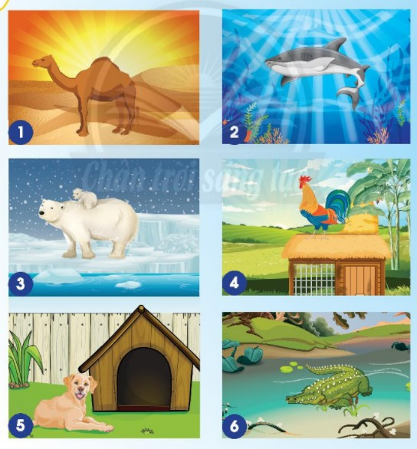  - GV quan sát HS hỏi - đáp, có thể gợi ý để HS hỏi và trả lời nhiều hơn về nơi sống, đặc điểm xung quanh sống của các con vật trong hình  + Đây là con gi?  + Con vật này sống ở đâu?  + Nơi sống có đặc điểm như thế nào?  -GV mời HS lên hỏi đáp trước lớp.  -GV và HS cùng nhận xét và rút ra kết luận.  * Kết luận: Mỗi con vật đều cần một nơi để sống.  3. Thực hành – Luyện tập  Hoạt động: Trò chơi “Thử tài tinh mắt”  Mục tiêu: HS nhận biết được nơi sống của một số loài động vật.  Cách tiến hành:  - GV tổ chức cho HS tham gia trò chơi “Thử tài tinh mắt ".  - Các nhóm sẽ quan sát hình 7 trong SGK trang 63 và hoàn thành vào bảng sau.  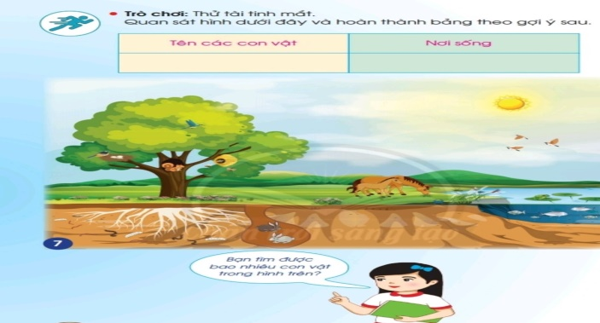  - GV mời HS trình bày trước lớp. Hs nhóm khác bổ sung.  - GV yêu cầu HS trả lời câu hỏi:  + Bạn tìm được bao nhiêu con vật trong hình trên?  - GV tổng hợp các trò chơi, tuyên dương HS.  - GV dẫn dắt chốt nội dung bài học  * Kết luận: Xung quanh chúng ta có rất nhiều những loài động vật khác nhau. Chúng có thể sống ở nhiều nơi trên Trái Đất.  4. Củng cố - Vận dụng  - GV củng cố bài, giáo dục HS  - Yêu cầu HS về nhà:  + Tìm hiểu thêm về nơi sống của động vật  + Sưu tầm tranh, ảnh hoặc vẽ tranh về các loài động vật  - GV nhận xét tiết học, tuyên dương | - HS nghe phổ biến luật chơi  Các đội tham gia chơi  -HS nghe  - 2-3 HS nhắc lại.  -HS quan sát hình  - HS hỏi đáp để tìm hiểu về nơi sống, đặc điểm xung quanh sống của các con vật.  Hình 1: Con Lạc đà sống ở sa mạc.  Hình 2: Con cá heo sống ở dưới biển.  Hình 3: Con gấu sống ở Vùng Bắc Cực.  Hình 4: Con gà sống ở nông thôn.  Hình 5: Con chó sống trong chuồng.  Hình 6: Cá sấu sống ở vùng đầm lầy.  -HS tham gia nhận xét  -HS lắng nghe  -HS nghe phổ biến luật chơi và tham gia chơi  -HS quan sát hình  -HS trình bày trước lớp  -HS trả lời  -HS tham gia nhận xét  -HS lắng nghe  - HS chú ý lắng nghe, thực hiện  -Nhận xét tiết học

VI. Điều chỉnh, bổ sung sau bài dạy (Rút kinh nghiệm)
…………………………………………………………………………………………………………………………………………………………………………………….........
............................................................................................................................................

KẾ HOẠCH BÀI DẠY
Môn: Tự nhiên và Xã hội – lớp 2
BÀI 15: ĐỘNG VẬT SỐNG Ở ĐÂU?
Tuần: 16 Ngày soạn: ……
Số tiết: 2 Ngày dạy:…….
I.YÊU CẦU CẦN ĐẠT:
1. Phẩm chất:
- Yêu nước: Yêu thiên nhiên và có những việc làm thiết thực bảo vệ thiên nhiên.
- Chăm chỉ: Có ý thức vận dụng kiến thức, kĩ năng học được ở nhà trường vào đời sống hằng ngày.
- Trung thực: ghi nhận kết quả việc làm của mình một cách trung thực, trình bày chính xác nội dung thảo luận.
- Trách nhiệm:
+ Không đồng tình với những hành vi xâm hại thiên nhiên.
+ Có ý thức chăm sóc, bảo vệ các con vật có ích.
+ Có ý thức giữ vệ sinh môi trường không xả rác bừa bãi.
2. Năng lực
2.1. Năng lực chung;
- Năng lực tự chủ và tự học: tự giác học tập cá nhân.
- Năng lực giao tiếp và hợp tác: thực hiện các hoạt động thảo luận nhóm và báo cáo kết quả trước lớp.
- Năng lực giải quyết vấn đề và sáng tạo: đưa ra ý kiến, phân tích và ra quyết định để giải quyết tình huống trong bài học.
2.2. Năng lực đặc thù:
- Đặt và trả lời được câu hỏi về nơi sống của động vật .
- Nêu được tên và nơi sống của một số động vật xung quanh .
- Phân loại được các loài động vật theo môi trường sống của chúng.
II. ĐỒ DÙNG DẠY HỌC.
1. Giáo viên: Các hình trong bài 15 SGK, tranh, ảnh các loài, phiếu bài tập.
2. Học sinh: SGK, VBT, ånh chụp hoặc tranh vẽ về các loài động vật, giấy vẽ, hộp màu, vật liệu trang trí sản phẩm.

III. CÁC HOẠT ĐỘNG DẠY HỌC CHỦ YẾU:
TL | Hoạt động của GV | Hoạt động của HS
3- 5’  7-10’  7-10’  7-10’  3-5’ | 1.Khởi động.  Mục tiêu: Tạo hứng thú và khơi gợi lại nội dung bài học của tiết học trước.  Cách tiến hành:  - GV tổ chức dưới hình thức trò chơi: “Chim bay, cò bay”.  -GV nhận xét và dẫn dắt HS vào tiết 2 của bài học.  - GV ghi tựa bài lên bảng, vài HS nhắc lại.  2. Khám phá  Hoạt động: Phân loại động vật theo môi trường sống  Mục tiêu: HS biết phân loại động vật theo môi trường sống.  Cách tiến hành:  - GV yêu cầu HS quan sát các hình ở trang 64 trong SGK và sắp xếp các con vật thành nhóm:  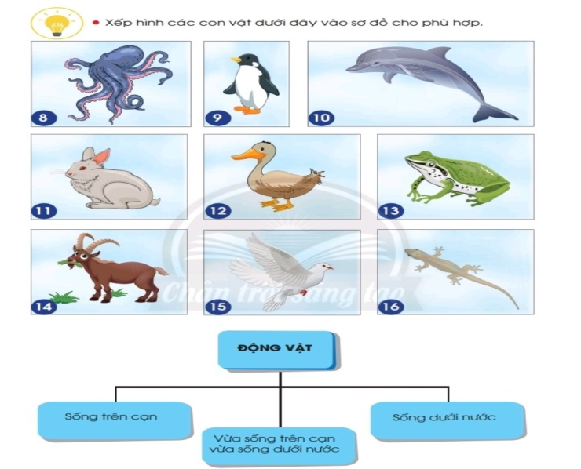  -Cho HS sắp xếp bằng cách viết tên các con vật vào phiếu bài tập.  - GV tổ chức cho HS trình bảy kết quả trước lớp.  - GV cho HS xem thêm video clip về nơi sống của các con vật.  - GV và HS cùng nhận xét, rút ​​ra kết luận.  * Kết luận: Mỗi động vật phù hợp với một môi trường sống nhất định. Có động vật sống trên cạn, có động vật sống dưới nước, có động vật vừa sống trên cạn vừa sống dưới nước  3. Thực hành – Luyện Tập  Hoạt động 1: Liên hệ  Mục tiêu: Hs liên hệ và giải thích được ở mức độ đơn giản mối quan hệ giữa động vật với môi trường sống trong một số tình huống thực tiễn.  Cách tiến hành:  - GV giới thiệu tình huống trong SGK:  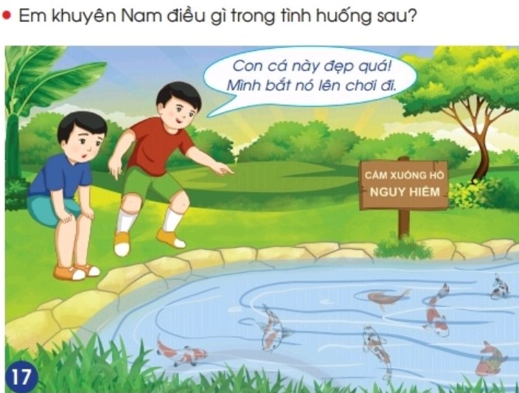  - HS suy nghĩ, trình bày ý kiến ​​trước lớp.  - GV và HS cùng nhận xét, rút ​​ra kết luận.  * Kết luận: Chúng ta cần tôn trọng môi trường sống của động vật, không can thiệp làm ảnh hưởng đến sự phát triển của chúng ta.  Hoạt động 2: Trưng bày tranh, ảnh về động vật  Mục tiêu: Củng cố những kiến thức đã học về nơi sống của các loài động vật.  Cách tiến hành:  - GV chia lớp thành các nhóm.  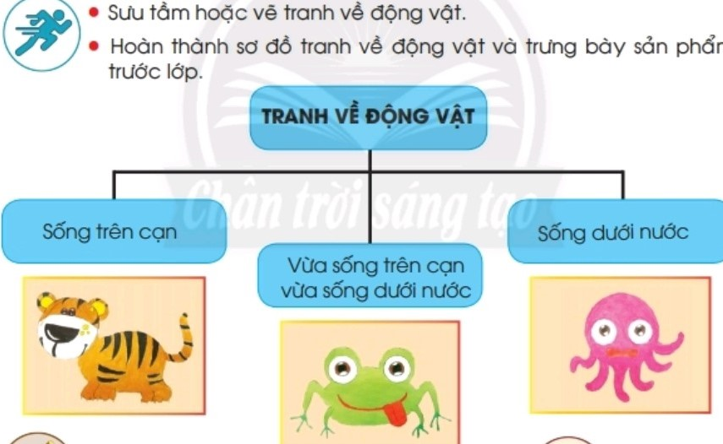 + Bước 1: Các thành viên trong, mỗi nhóm chia sẻ với nhau về bức tranh minh họa hoặc hình ảnh về các bộ sưu tập các loài động vật được sưu tầm (chuẩn bị ở tiết 1) để cả nhóm cùng xem.  + Bước 2: Các bạn trong nhóm sẽ: nói tên và nơi sống của các con vật; sắp xếp các con vật vào nhóm phù hợp, hoàn thành sơ đồ; vẽ và trang trí cho sản phẩm thêm đẹp và ấn tượng.  + Bước 3: Trưng bày sản phẩm.  - GV tổ chức các nhóm tham quan sản phẩm của nhóm bạn.  - GV nhận xét, tuyên dương HS, giáo dục HS yêu thương các loài động vật.  - GV hướng dẫn HS nêu các từ khóa của bài: “Động vật - Môi trường sống”  4. Củng cố - Vận dụng  - GV yêu cầu HS trao đổi, chia sẻ với người thân về cách phân loại môi trường sống của các loài động vật  - GV nhận xét tiết học, tuyên dương | - HS chơi trò chơi  -HS nghe  - 2-3 HS nhắc lại.  -HS quan sát  -HS quan sát hình, xếp động vật vào nhóm phù hợp trong phiếu  -2 – 3 nhóm HS lên trình bày  -HS xem clip  -HS tham gia nhận xét  -HS lắng nghe, nhắc lại  -HS thảo luận tình huống tìm cách xử lí trong nhóm đôi.  -HS chia sẻ câu trả lời trước lớp và nhận xét.  -HS nhận xét  -HS lắng nghe  - HS trong nhóm chia sẻ hình ảnh đã sưu tầm được  -HS hoàn thành nhiệm vụ trong nhóm  - HS trưng bày trước lớp  -HS tham quan và chia sẻ cùng bạn.  - HS nhận xét, bình chọn  -HS nêu từ khóa “Động vật - Môi trường sống”  - HS chú ý lắng nghe, thực hiện  -Nhận xét tiết học

VI. Điều chỉnh, bổ sung sau bài dạy (Rút king nghiệm)
…………………………………………………………………………………………………………………………………………………………………………………….........
............................................................................................................................................

